Kirchenvorstandswahl 13. September 2020 – Die gewählten und berufenen Kirchvorsteher/-innen der Michaeliskirchgemeinde Wilkau-Haßlau

 |  | Barth, Achim 52 Jahre  Dipl.-Sozialpädagoge  Culitzsch  achim.barth@evlks.de |  |  | Böttcher, Kathleen 44 Jahre  Krankenschwester  Culitzsch  kathleen.boettcher@evlks.de
 |  | Jelitzki, Raik 36 Jahre  Ingenieur  Niedercrinitz  raik.jelitzki@evlks.de |  |  | Kaschta, Andreas 58 Jahre  Arbeitspädagoge  Wilkau  andreas.kaschta@evlks.de
 | 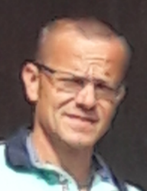 | Klipphahn, Jens 48 Jahre  Tischler  Niedercrinitz  jens.klipphahn@evlks.de |  | 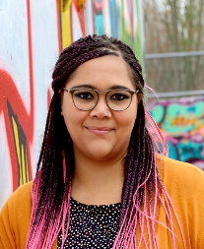 | Lenhardt, Diana 34 Jahre  Erzieherin  Wilkau  diana.lenhardt@evlks.de
 | 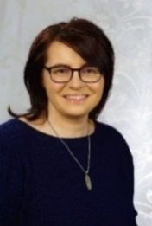 | Leupold, Antje 48 Jahre  Verwaltungsangestellte  Wilkau  antje.leupold@evlks.de |  |  | Pilz, Andreas 58 Jahre  Mitarbeiter Bauhof  Culitzsch  andreas.pilz@evlks.de
 |  | Pilz, Lisa 29 Jahre  Logopädin  Wilkau  lisa.pilz@evlks.de |  | 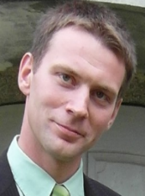 | Seidel, Tobias 34 Jahre  Metallbaumeister  Culitzsch  t.seidel@evlks.de
Wilkau-Haßlau, am 01.10.2020

Kirchenvorstandsvorsitzende: Pfarrerin Kristin Zweigler
Stellvertretender Kirchenvorstandsvorsitzender: Andreas Kaschta

Mitglieder im Verbundausschuss: Pfarrerin Kristin Zweigler
Andreas Kaschta

Mitglieder der Kirchenbezirkssynode: Pfarrerin Kristin Zweigler
Andreas Kaschta

Mitglieder Bauausschuss: Helmut Wolf
Tobias Seidel
Matthias Seidel
Jens Klipphahn
Susann Schmidtchen

Mitglieder Personalausschuss: Jeanette Czart-Tetzner
Raik Jelitzki
Achim Barth
Andreas Kaschta

Mitglieder Friedhofsausschuss: Achim Barth
Heiko Goldberg
Kai-Uwe Fischer
Jens Weigelt
Andreas Pilz

Mitglieder Finanzausschuss: Ursula Poller
Raik Jelitzki

Diakoniebeauftragte: Lisa Pilz
Vertretung: Antje Leupold

Waldgemeinschaftsvertreter: Bernd Böttcher

